**ประวัติโดยย่อผู้สอน**

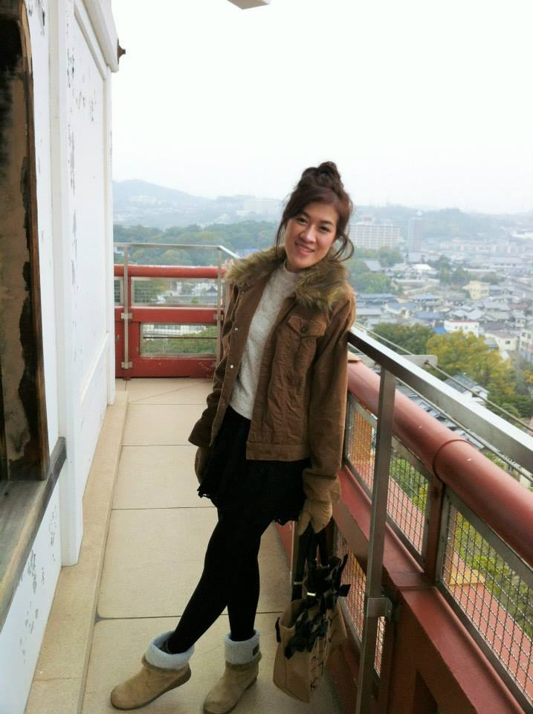

ชื่อ : น.ส. ณัฐรดา สัญญาเขื่อน (สบาย) , อายุ 24 ปี

ที่อยู่ปัจจุบัน : หอพักหญิงราชพฤกษ์ (หน้า ม.ลาดกะบัง)

168/1 ซ.สุวรรณ 4 ถ.อ่อนนุช ลาดกระบัง ลาดกระบัง กรุงเทพฯ 10520

เบอร์โทรศัพท์ : 084-3286511

**ประสบการณ์สอน**

* แคลคูลัส วิศวะ มจพ. ปี1
* วิทยาศาสตร์เตรียมสอบทหาร

**การศึกษาระดับปริญญาตรี**

: ม. เทคโนโลยีพระจอมเกล้าพระนครเหนือ คณะวิศวกรรมเคมี

: ปัจจุบันกำลังศึกษาภาษาญี่ปุ่น ที่สำนักงานโตไก สถาบันเทคโนโลยีพระจอมเกล้าเจ้าคุณทหารลาดกระบัง